Erklärung zur Übernahme einer Restaurierungspatenschaft
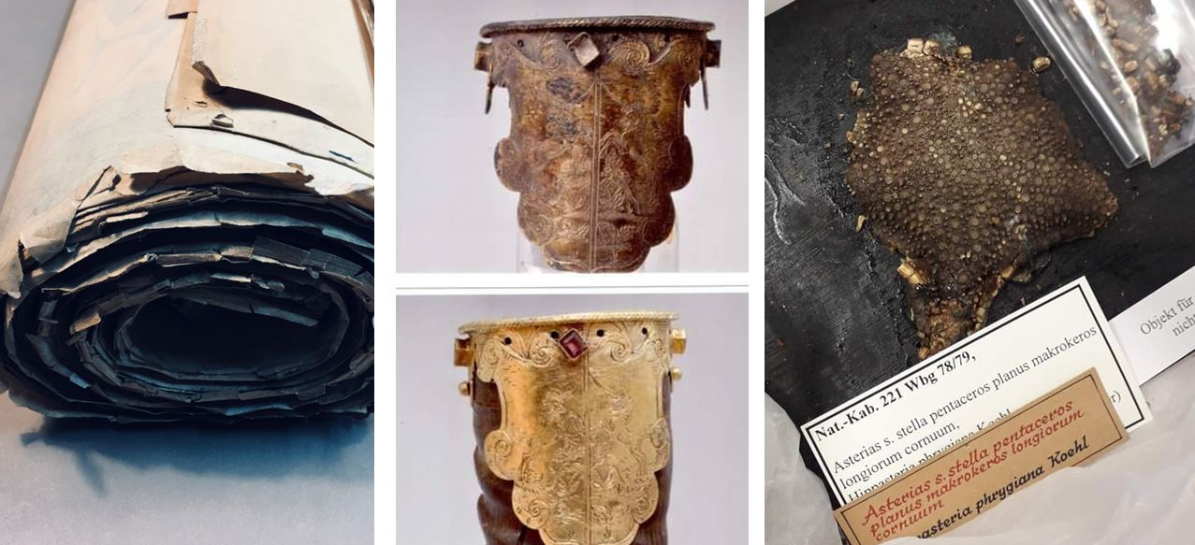

Name, Vorname
Firma / Institution
Straße, Hausnummer
PLZ, Ort
E-Mail
Telefonnummer

Ich überweise ______________________________ €
auf das Konto der Stadt Waldenburg bei der Sparkasse Chemnitz
IBAN: DE06870500003630000079
BIC: CHEKDE81XXX
Verwendungszweck: 10 Meurer Zeichnungen

Mit der Nennung meines Namens bin ich einverstanden / nicht einverstanden.
(Zutreffendes bitte deutlich erkennbar unterstreichen!)

______________________________ ____________________________________
Ort, Datum Unterschrift

Wir bedanken uns sehr herzlich für Ihre Unterstützung!
Ihr Museumsteam

